**Opdracht 1**

De blokjes komen overeen met de elementen in de code. De lijntjes komen overeen met het nesten. Bv/ de Meta en title zitten in de “head” tag.

**Opdracht 2**

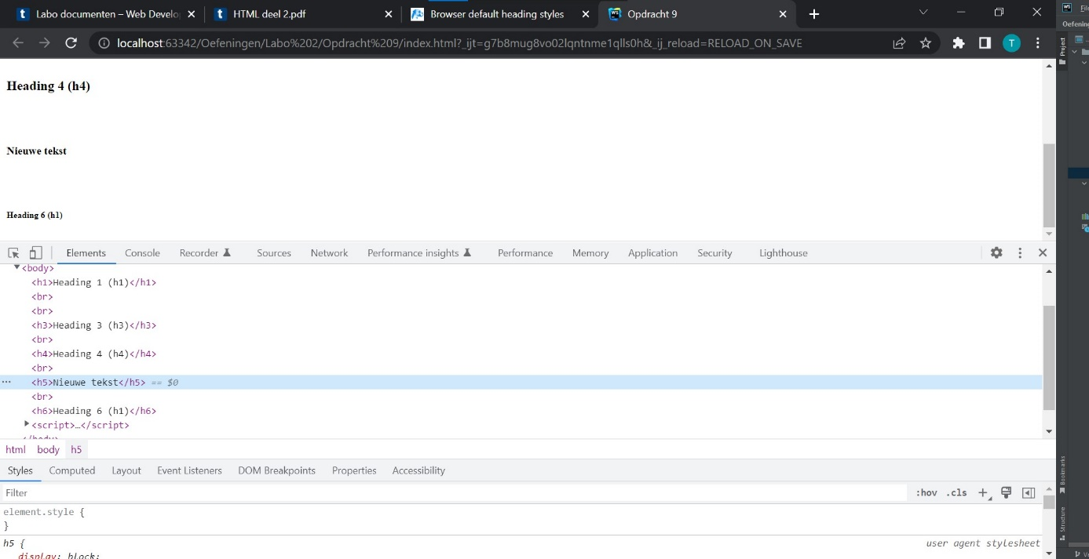

**Opdracht 3**

<head> en <script>